高考选择题
总题数：56 题
第1题(2006年普通高等学校夏季招生考试数学(理工农医类)陕西卷(新课程))
题目
5．设直线过点其斜率为1，且与圆相切，则的值为
（Ａ） （Ｂ） （Ｃ） （Ｄ）
答案
C
解析：直线求得为
y-a=x
x-y+a=0
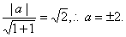
第2题(2006年普通高等学校夏季招生考试数学(理工农医类)辽宁卷(新课程))
题目
(7) 与方程的曲线关于直线对称的曲线的方程为
(A) (B)
(C) (D)
答案
A
解析：y=e^{2x}-2e^{x}+1（x≥0）关于y=x对称

曲线的方程：可由 y=（e^{x}-1）² ∴ e^{x}-1=
∴e^{x}=+1
x=ln ∴y=ln
第3题(2006年普通高等学校夏季招生考试数学(理工农医类)辽宁卷(新课程))
题目
(10) 直线与曲线 的公共点的个数为
(A)1 (B)2 (C)3 (D)4
答案
D
解析：由9k²x²+y²=18k²|x|
得：9k²（|x|-1）²+y²=9k²

∴（|x|-1）²+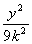=1

当x＞0时 （x-1）²+=1

当x＜0时 （x-1）²+=1
其图形如下：
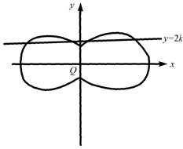
y=2k，与之可有4个交点.

第4题(2006年普通高等学校夏季招生考试数学(文理合卷)江苏卷(新课程))
题目
（2）圆的切线方程中有一个是
（A）x－y＝0 （B）x＋y＝0 （C）x＝0 （D）y＝0
答案
C
解析：＜法一＞作图易得：
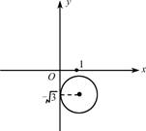
x=0为圆的一条切线
＜法二＞利用d=r易得C.

第5题(2006年普通高等学校夏季招生考试数学(理工农医类)湖南卷(新课程))
题目
10．若圆x²+y²-4x-4y-10=0上至少有三个不同的点到直线l：ax+by=0的距离为2，则直线l的倾斜角的取值范围是
A.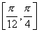 B.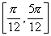 C.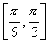 D.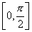
答案
B

解析：（x-2）²+（y-2）²=18是以（2，2）为圆心，3为半径的圆，ax+by=0是一过原点的直线
当圆心到直线距离小于或等于时，能够满足题意，设y=kx为直线方程：∴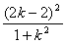=2
∴k=2±
故倾斜角结合图形，易得为.

第6题(2006年普通高等学校夏季招生考试数学(文理合卷)广东卷(新课程))
题目
9、在约束条件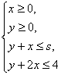下，当35时，目标函数z=3x+2y的最大值的变化范围是
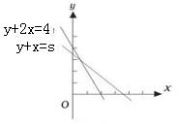
A、[6，15] B、[7，15]
C、[6，8] D、[7，8]
答案
D

解析：依题意3≤S≤5 ∴分别作两幅图
找到可行域求最值即可.

第7题(2006年普通高等学校夏季招生考试数学(理工农医类)安徽卷(新课程))
题目
（7）若曲线y=x⁴的一条切线l与直线垂直，则1的方程为（ ）
（A）4x-y-3=0 （B）x+4y-5=0
（C）4x-y+3=0 （D）x+4y+3=0
答案
A
解析：y=x⁴，则y′=4x³，∵y=x⁴的一切线与x+4y-8=0垂直则切线斜率为4.设切点为（x₀，y₀）则4x³₀=y₀=4则x³₀=1，x₀=1.y₀=1⁴=1。故切点坐标为（1，1）设切线方程为y=4x+b，则代入切点坐标求得切线方程为4x-y-3=0.

第8题(2006年普通高等学校夏季招生考试数学(理工农医类)山东卷(新课程))
题目
11.某公司招收男职员x名，女职员y名，x和y须满足约束条件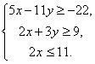 则z＝10x+10y的最大值是
(A)80 (B)85 (C)90 (D)95
答案
C
解析：此题为线性规划中求最优解问题.

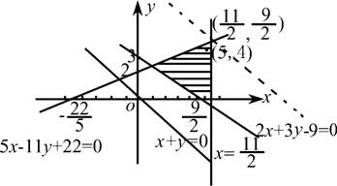
其步骤应为：作出可行域，寻找最优解.（注意：x，y∈z⁺）.
故找到（5，4）
∴z=10x+10y
最大值为10×5+10×4=90.

第9题(2006年普通高等学校夏季招生考试数学(理工农医类)四川卷(新课程))
题目
（6）已知两定点，如果动点满足，则点的轨迹所包围的图形的面积等于
（A） （B） （C） （D）
答案
B
解析：设动点P坐标为(x,y)由已知得
x²+4x+4+y²=4y²-8x+4+4y²
(x-2)²+y²=4
∴P点轨迹为半径是2的圆，所以面积是4π

第10题(2006年普通高等学校夏季招生考试数学(理工农医类)重庆卷(新课程))
题目
（3）过坐标原点且与圆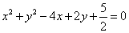相切的直线的方程为
（A）或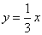 （B）或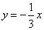
（C）或 （D）或
答案
A

解析：设所求直线方程为y=kx.
由圆的方程或得圆心（2，-1），半径为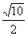
由点到直线距离公式，得
=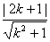 即k₁=-3，k₂=
∴A正确

第11题(2006年普通高等学校夏季招生考试数学(理工农医类)重庆卷(新课程))
题目
（9）如图所示，单位圆中弧的长为，表示与弦所围成的弓形面积的2倍，则函数的图像是
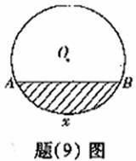
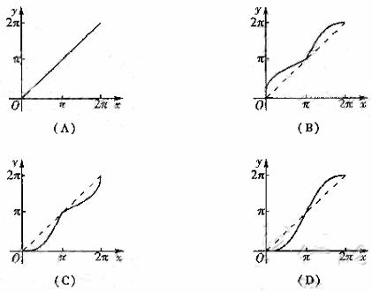
答案
D

解析：特殊值法，当弓形所对圆心角为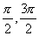时，易验证D正确.

第12题(2005年普通高等学校夏季招生考试数学(理工农医类)全国卷Ⅰ(新课程))
题目
4.已知直线过点，当直线与圆有两个交点时，其斜率k的取值范围是
（A） （B）
（C）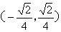 （D）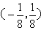
答案
C
解法一：设直线l的斜率为k，
则l方程为y=k（x+2），由于l与圆x²+y²=2x有两个交点，则d=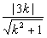<1，解得－ <k<.
解法二：k_{max}=tanα=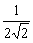=，
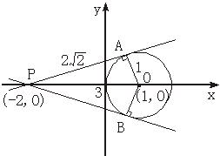
∴－<k<.

第13题(2005年普通高等学校夏季招生考试数学(理工农医类)全国卷Ⅰ(新课程))
题目
10.在坐标平面上，不等式组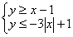所表示的平面区域的面积为
（A） （B）
（C）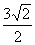 （D）2
答案
B
解析：CD=1+1=2，
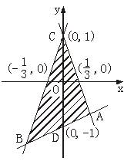
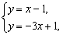∴x_{A}=.
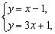∴x_{B}=－1.
∴S_{△CDA}=2××=，S_{△CDB}=×2×1=1.
故所求区域面积为.

第14题(2005年普通高等学校夏季招生考试数学(理工农医类)全国卷Ⅲ(新课程))
题目
2.已知过点和的直线与直线平行，则m的值为 ( )
A B
C D
答案
B
解析：由已知得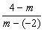 =－2，∴m=－8，故选B.

第15题(2005年普通高等学校夏季招生考试数学(理工农医类)北京卷(新课程))
题目
从原点向圆 x²＋y²－12y＋27=0作两条切线，则该圆夹在两条切线间的劣弧长为
（A）π （B）2π （C）4π （D）6π
答案
B
解析：（解法一）设过原点的切线方程为y=kx，则
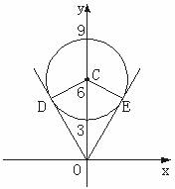
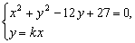（k²+1）x²－12kx+27=0.
∴Δ=（－12k）²－4×27（k²+1）=0.解得k=±.
由此知两切线夹角为，又由D、E为切点，
即CD⊥OD，CE⊥OE，∴∠DCE=π－= .
∴劣弧=∠DCE·R=×3=2π.
（解法二）由圆的方程x²+y²－12y+27=0得x²+（y－6）²=9，知圆以（0，6）为圆心，以3为半径，如上图所示，由CE=R=3，OC=6，知cos∠OCE= = .
∴∠OCE=，故∠DCE=，
∴=×3=2π.

第16题(2005年普通高等学校夏季招生考试数学(文理合卷)辽宁卷(新课程))
题目
若直线按向量a=(1,－1)平移后与圆相切，则c的值为（ ）
A．8或－2 B．6或－4
C．4或－6 D．2或－8
答案
A
解析:直线2x－y+c=0按向量a=（1 ，－1）
平移后方程为y=2x+c－3.
∵与圆x²+y²=5相切，
∴（0 ，0）点到y=2x+c－3距离为.
∴=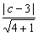.
∴|c－3|=5 ，c=8或c=－2.

第17题(2005年普通高等学校夏季招生考试数学(理工农医类)浙江卷(新课程))
题目
点(1，－1)到直线x－y＋1＝0的距离是( )
(A) (B) (C) (D)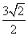
答案
D
解析：d=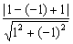==.

第18题(2005年普通高等学校夏季招生考试数学(理工农医类)浙江卷(新课程))
题目
设集合A＝{(x，y)|x，y，1－x－y是三角形的三边长}，则A所表示的平面区域(不含边界的阴影部分)是( )
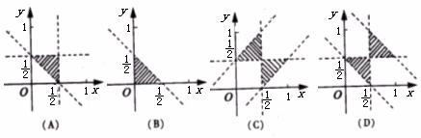
答案
A
解析：由于x，y，1－x－y是三角形的三边长，那么由三角形边长的性质得
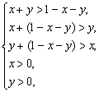整理解得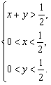
其表示的平面区域即为A选项.

第19题(2005年普通高等学校夏季招生考试数学(理工农医类)湖南卷(新课程))
题目
已知点P（x，y）在不等式组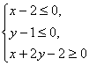 表示的平面区域上运动，则z＝x－y的取值范围是
A、[－2，－1] B、[－2，1]
C、[－1，2] D、[1，2]
答案
C

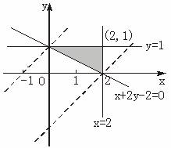
解析：依题意作出原不等式组表示的平面区域.
从而z_{min}=0－1=－1，

z_{max}=2－0=2，

∴z∈［－1，2］.
第20题(2005年普通高等学校夏季招生考试数学(理工农医类)江西卷(新课程))
题目
“a=b”是“直线”的（ ）
A．充分不必要条件 B．必要不充分条件
C．充分必要条件 D．既不充分又不必要条件
答案
A

解析：易证“a=b” “直线y=x+2与圆（x－a）²+（y－b）²=2相切”成立.

反之，若y=x+2与圆（x－a）²+（y－b）²=2相切，可得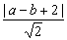=|a－b+2|=2，
a=b或a－b+4=0.

第21题(2005年普通高等学校夏季招生考试数学(理工农医类)重庆卷(新课程))
题目
圆关于原点（0，0）对称的圆的方程为（ ）
A． B．
C． D．
答案
A
解析：圆（x+2）²+y²=5关于原点（0，0）对称的圆必为以（2，0）为圆心，半径为的圆.
所以方程为（x－2）²+y²=5.
第22题(2004年普通高等学校夏季招生考试数学(理工农医类)全国卷Ⅰ(旧课程))
题目
圆x²+y²－4x=0在点P（1,）处的切线方程为……………………（ ）
A.x+y－2=0
B.x+y－4=0
C.x－y+4=0
D.x－y+2=0
答案
D

总题数：22 题
第23题(2004年普通高等学校夏季招生考试数学(理工农医类)全国卷Ⅲ(新课程))
题目
已知圆C与圆（x－1）²+y²=1关于直线y=－x对称，则圆C的方程为 （ ）
A.（x+1）²+y²=1
B.x²+y²=1
C.x²+（y+1）²=1
D.x²+（y－1）²=1
答案
C
第24题(2004年普通高等学校夏季招生考试数学(理工农医类)全国卷Ⅲ(新课程))
题目
在坐标平面内，与点A（1,2）距离为1，且与点B（3,1）距离为2的直线共有……………………………………………………………………（ ）
A.1条
B.2条
C.3条
D.4条
答案
B
第25题(2004年普通高等学校夏季招生考试数学(理工农医类)全国卷Ⅳ(新课程))
题目
过点（－1,3）且垂直于直线x－2y+3=0的直线方程为………………（ ）
A.2x+y－1=0
B.2x+y－5=0
C.x+2y－5=0
D.x－2y+7=0
答案
A
第26题(2004年普通高等学校夏季招生考试数学(理工农医类)天津卷(新课程))
题目
若P（2,－1）为圆（x－1）²+y²=25的弦AB的中点，则直线AB的方程是（ ）
A.x－y－3=0
B.2x+y－3=0
C.x+y－1=0
D.2x－y－5=0
答案
A
第27题(2004年普通高等学校夏季招生考试数学(理工农医类)浙江卷(新课程))
题目
点P从（1,0）出发,沿单位圆x²+y²=1逆时针方向运动弧长到达Q点,则Q的坐标为………………………………（ ）
A.（－,）
B.（－,－）
C.（－,－）
D.（－,）
答案
A
第28题(2004年普通高等学校夏季招生考试数学(理工农医类)浙江卷(新课程))
题目
设z=x－y,式中变量x和y满足条件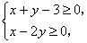则z的最小值为…………………………………………………（ ）
A.1
B.－1
C.3
D.－3
答案
A
第29题(2004年普通高等学校夏季招生考试数学(文理合卷)广东卷(新课程))
题目
变量x、y满足下列条件: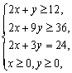则使z=3x+2y的值最小的（x,y）是 ……………………………………………………………………（ ）
A.（4.5,3）
B.（3,6）
C.（9,2）
D.（6,4）
答案
B
第30题(2004年普通高等学校夏季招生考试数学(文理合卷)广东卷(新课程))
题目
如下图,定圆半径为a,圆心为（b,c）,则直线ax+by+c=0与直线x－y+1=0的交点在……………………………………………………………（ ）
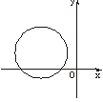
A.第一象限
B.第二象限
C.第三象限
D.第四象限
答案
C
第31题(2004年普通高等学校夏季招生考试数学(理工农医类)重庆卷(新课程))
题目
圆x²+y²－2x+4y+3=0的圆心到直线x－y=1的距离是…………( )
(A)2
(B)
(C)1
(D)
答案
D
第32题(2004年普通高等学校春季招生考试数学(理工农医类)安徽卷(新课程))
题目
已知直线l:x－y－1＝0,l₁:2x－y－2＝0.若直线l₂与l₁关于l对称,则l₂ 的方程是 ( )
A.x－2y＋1＝0
B.x－2y－1＝0
C.x＋y－1＝0
D.x＋2y－1＝0
答案
B
第33题(2003年普通高等学校夏季招生考试数学(理工农医类)全国卷(新课程))
题目
已知长方形的四个顶点A（0，0）、B（2，0）、C（2，1）和D（0，1），一质点从AB的中点P₀沿与AB夹角为θ的方向射到BC上的点P₁后，依次反射到CD、DA和AB上的点P₂、P₃和P₄（入射角等于反射角）.
设P₄的坐标为（x₄，0）.若1<x₄<2，则tanθ的取值范围是……（ ）
A.（，1）
B.（，）
C.（，）
D.（，）
答案
C
第34题(2003年普通高等学校夏季招生考试数学(理工农医类)全国卷(旧课程))
题目
已知圆C：（x－a）²+（y－2）²=4（a>0）及直线l：x－y+3=0.当直线l被C截得的弦长为2时，则a=……………………………………………………………………………………（ ）
A.
B.2－
C.－1
D.＋1
答案
C
第35题(2003年普通高等学校夏季招生考试数学(理工农医类)全国卷(旧课程))
题目
已知长方形的四个顶点A（0，0），B（2，0），C（2，1）和D（0，1）.一质点从AB的中点P₀沿与AB夹角为的方向射到BC上的点P₁后，依次反射到CD、DA和AB上的点P₂、P₃和P₄（入射角等于反射角）.设P₄的坐标为（x₄，0）.若1＜x₄<2，则tg的取值范围是（ ）
A.（，1）
B.（，）
C.（，）
D.（，）
答案
C
第36题(2003年普通高等学校夏季招生考试数学(文理合卷)辽宁卷(新课程))
题目
已知长方形的四个顶点A（0，0），B（2，0），C（2，1）和D（0，1）.
一质点从AB的中点P₀沿与AB夹角为的方向射到BC上的点P₁后，依次反射到CD、DA和AB上的点P₂、P₃、和P₄（入射角等于反射角）.设P₄的坐标为（x₄，0）.若1＜x₄<2，则tan 的取值范围是（ ）
A.（，1）
B.（，）
C.（，）
D.（，）
答案
C
第37题(2003年普通高等学校夏季招生考试数学(文理合卷)江苏卷(新课程))
题目
如果函数y=ax²+bx+a的图象与x轴有两个交点，则点（a，b）在aOb平面上的区域（不包含边界）为…………………………………………（ ）
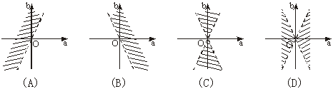
答案
C
第38题(2003年普通高等学校夏季招生考试数学(文理合卷)江苏卷(新课程))
题目
已知长方形的四个顶点A（0，0），B（2,0），C（2,1）和D（0,1），一质点从AB的中点P₀沿与AB夹角为的方向射到BC上的点P₁后，依次反射到CD、DA和AB上的点P₂、P₃和P₄（入射角等于反射角）.设
P₄的坐标为（x₄，0）.若1<x₄<2,则tan的取值范围是………………（ ）
A.（，1）
B.（，）
C.（，）
D.（，）
答案
C
第39题(2003年普通高等学校春季招生考试数学(理工农医类)北京卷(旧课程))
题目
已知直线ax+by+c＝0（abc≠0）与圆x²+y²＝1相切，则三条边长分别为| a |,| b |,| c |的三角形…………………………………………………（ ）
A.是锐角三角形
B.是直角三角形
C.是钝角三角形
D.不存在
答案
B
第40题(2002年普通高等学校夏季招生考试数学(理工农医类)全国卷(旧课程))
题目
圆（x－1）²＋y²＝1的圆心到直线y＝x的距离是…………（ ）
（A）
（B）
（C）1
（D）
答案
A
第41题(2002年普通高等学校夏季招生考试数学(文理合卷)江苏河南卷(旧课程))
题目
圆（x－1）²+y²=1的圆心到直线y=x的距离是
A.
B.
C.1
D.
答案
A
第42题(2002年普通高等学校夏季招生考试数学(文理合卷)广东广西卷(旧课程))
题目
圆（x－1）²+y²=1的圆心到直线y=x的距离是……………（ ）
A.
B.
C.1
D.
答案
A
第43题(2002年普通高等学校春季招生考试数学(理工农医类)京皖蒙卷(旧课程))
题目
圆2x²+2y²=1与直线xsinθ+y－1=0（θ∈R，θ≠+kπ，k∈Z）的位置关系是…………（ ）
（A）相交
（B）相切
（C）相离
（D）不确定的
答案
C
第44题(2002年普通高等学校春季招生考试数学(理工农医类)京皖蒙卷(旧课程))
题目
在极坐标系中，如果一个圆的方程是ρ＝4cosθ＋6sinθ，那么过圆心且与极轴平行的直线的方程是（ ）
（A）ρsinθ＝3
（B）ρsinθ＝－3
（C）ρcosθ＝2
（D）ρcosθ＝－2
答案
A

总题数：12 题
第45题(2001年普通高等学校夏季招生考试数学(理工农医类)全国卷(旧课程))
题目
过点A(1，－1)、B(－1,1)且圆心在直线x+y－2=0上的圆的方程是（ ）
A.(x－3)²+(y+1)²=4
B.(x+3)²+(y－1)²=4
C.(x－1)²+(y－1)²=4
D.(x+1)²+(y+1)²=4
答案
C
第46题(2001年普通高等学校夏季招生考试数学(理工农医类)天津卷(新课程))
题目
过点A(1，－1)、B(－1,1)且圆心在直线x+y－2=0上的圆的方程是( )
A.(x－3)²+(y+1)²=4
B.(x+3)²+(y－1)²=4
C.(x－1)²+(y－1)²=4
D.(x+1)²+(y+1)²=4
答案
C
第47题(2001年普通高等学校夏季招生考试数学(理工农医类)天津卷(新课程))
题目
设A、B是x轴上的两点，点P的横坐标为2且|PA|=|PB|.若直线PA的方程为x－y+1=0,则直线PB的方程是…………………………( )
A. x+y－5=0
B.2x－y－1=0
C.2y－x－4=0
D.2x+y－7=0
答案
A
第48题(2001年普通高等学校夏季招生考试数学(理工农医类)上海卷)
题目
a=3是直线ax+2y+3a=0和直线3x+(a－1)y=a－7平行且不重合的……………………………( )
A.充分非必要条件
B.必要非充分条件
C.充要条件
D.既非充分也非必要条件
答案
C
第49题(2001年普通高等学校春季招生考试数学(理工农医类)京皖蒙卷(旧课程))
题目
设动点P在直线上，O为坐标原点．以OP为直角边、点O为直角顶点作等腰，则动点Q的轨迹是
（A）圆
（B）两条平行直线
（C）抛物线
（D）双曲线
答案
B
第50题(2000年普通高等学校夏季招生考试数学(理工农医类)全国卷(旧课程))
题目
过原点的直线与圆x²+y²+4x+3=0相切，若切点在第三象限，则该直线的方程是……………（ ）
A.y=x
B.y=－3x
C.y=x
D.y=－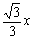
答案
C
第51题(2000年普通高等学校夏季招生考试数学(理工农医类)天津、江西卷(新课程))
题目
过原点的直线与圆x²+y²+4x+3＝0相切，若切点在第三象限，则该直线的方程是…………（ ）
A.y=
B.y=－
C.y=x
D.y=－
答案
C
解：设直线方程为y=kx（k>0），而圆方程为：（x+2）²+y²=1²，圆心为（－2，0）
∵直线和圆相切，
∴d=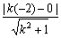=1，解得k=±，取正
∴选C
第52题(2000年普通高等学校夏季招生考试数学(文理合卷)广东卷(旧课程))
题目
过原点的直线与圆+++3=0相切，若切点在第三象限，则该直线的方程是
（A）
（B）
（C）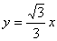
（D）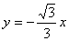
答案
C
第53题(1999年普通高等学校夏季招生考试数学(理工农医类)全国卷)
题目
直线3x+y－2=0截圆x²＋y²＝4得的劣弧所对的圆心角为( )

A. B． C． D．
答案
C
第54题(1999年普通高等学校夏季招生考试数学(理工农医类)上海卷)
题目
直线y=x绕原点按逆时针方向旋转30°后所得直线与圆(x－2)²+y²=3的位置关系是( )
A. 直线过圆心 B. 直线与圆相交，但不过圆心
C. 直线与圆相切 D. 直线与圆没有公共点
答案
C
第55题(1998年普通高等学校夏季招生考试数学(理工农医类)全国卷)
题目
两条直线A₁x＋B₁y＋C₁＝0，A₂x＋B₂y＋C₂＝0垂直的充要条件是( )

A．A₁A₂＋B₁B₂＝0 B．A₁A₂－B₁B₂＝0

C．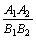＝－1 D．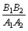＝1
答案
A
第56题(1997年普通高等学校夏季招生考试数学(理工农医类)全国卷)
题目
如果直线ax+2y+2=0与直线3x－y－2=0平行，那么系数a等于( )
A．－3 B．－6 C．－ D．
答案
B

